项目12 从一次报销审核说起：财务智能体的设计

学习目标
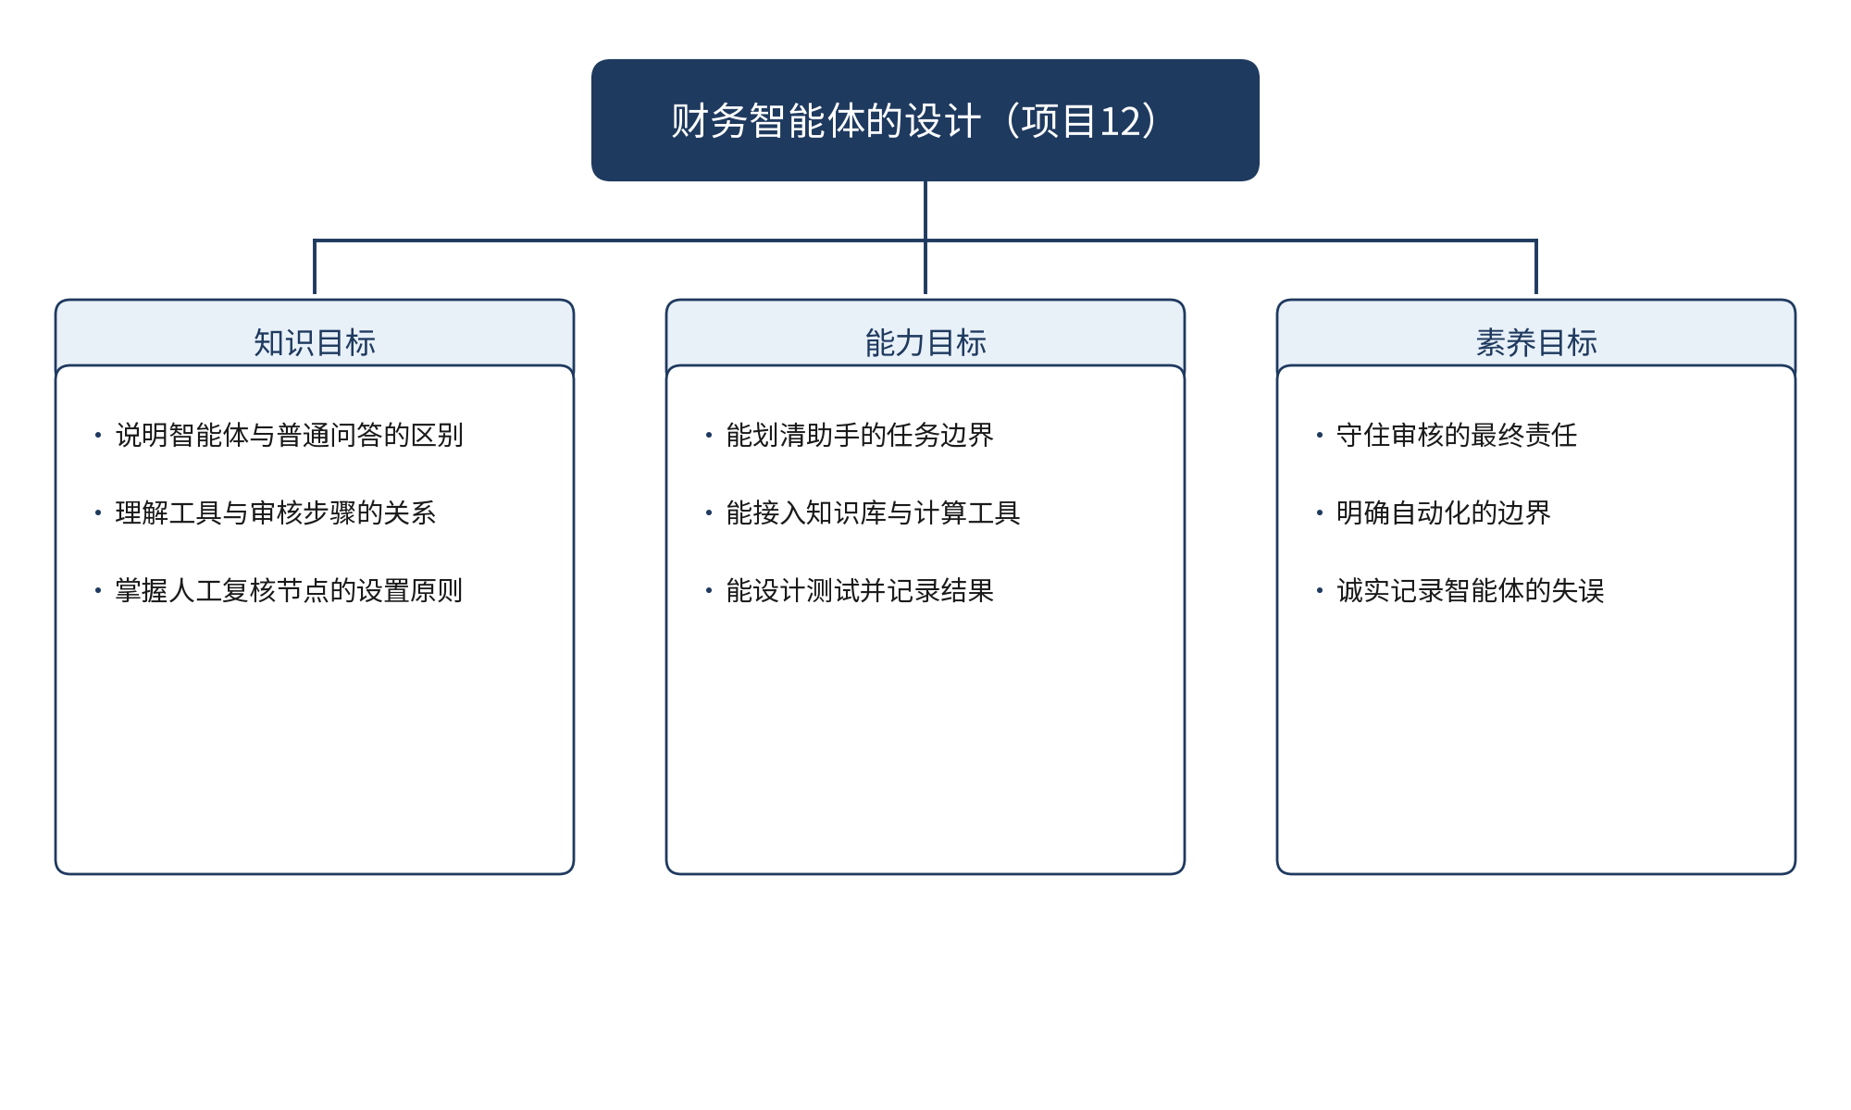
图12-1 学习目标思维导图

任务12.1 确定AI助手的任务和审核步骤

导入：一个助手，该管到哪一步
校园线
星空读书会的财务干事林晓在建立了报销制度知识库之后，又有了新的想法：能不能让一个助手替她做报销预审？社员提交报销单后，助手自动检查票据是否齐全、抬头是否正确、金额是否合计无误，再给出一份初步意见，最后由林晓确认。林晓希望它每天都能完成这些重复的检查，但她很清楚，助手不能决定一笔钱能不能报。
职业线
青禾文具的实习生孙悦负责公司的差旅报销。部门经理希望有一个“差旅报销助手”：员工上传报销单和票据后，助手能查出超标项目、缺失票据和重复票据，并生成审核意见。孙悦发现，经理想要的不只是一个问答工具，而是一个会按步骤工作的助手，这就需要先明确它的任务和步骤。

图12-2 小何在电脑前核对助手给出的审核建议

一、智能体与普通问答的区别
普通的问答工具接收一个问题，给出一段回答，然后就结束了。智能体（AI agent）则围绕一个目标工作：它会把目标拆成若干步骤，决定先做什么、后做什么，在需要时调用外部工具，并把每一步的结果保存下来，供后续步骤使用。在报销审核中，智能体要先读取材料，再核对金额，再检索制度，最后生成意见。
【通识】一个财务智能体通常由四部分组成：大模型负责理解材料与生成文字；工具负责查询制度、计算金额、校验票据；步骤规则规定先后顺序和判断标准；人工节点规定在哪些地方必须停下来，等待人的确认。四部分缺一不可。缺少工具，助手只能凭记忆回答；缺少人工节点，助手就可能在不该决定的地方做出决定。
【通识】智能体与普通问答的根本区别，不在于它“聪明”多少，而在于它能否按照设计的流程工作，并且在流程的每一步都留下可以检查的记录。流程是设计出来的，不是模型自己临时想出来的。

二、划清任务的边界
设计智能体的第一步，是明确它能做什么，不能做什么。能做的事，通常是重复性强、规则明确、可以核对的工作，例如检查票据要素是否齐全、计算合计、查找相似记录。不能做的事，通常是需要判断与承担责任的工作，例如决定一笔例外报销能否通过、在报销单上签字、修改已经由报销人确认的数字。表12-1 把两类事项列了出来。
表12-1 报销预审助手的任务边界（示例）
事项 | 由助手完成 | 由人完成 | 理由
票据要素核对 | 检查抬头、税号、金额、日期是否齐全 | 复核有疑问的票据 | 规则明确，适合批量检查
金额计算 | 计算明细合计与差额 | 确认差额的原因 | 计算由工具完成，原因需要人判断
制度检索 | 找出相关条款并注明编号 | 判断条款是否适用于例外情形 | 制度依据可以检索，适用需要判断
超标提示 | 标出超过标准的项目 | 决定是否批准例外 | 批准是责任，不能交给助手
最终意见 | 生成初步意见，标注依据 | 签字确认并提交 | 签字代表承诺，只能由人作出

边界划清之后，还要写明助手在什么情况下必须停止。例如：票据无法识别；合计与明细不一致；制度中没有对应条款；发现疑似重复票据。这些情况下，助手只能记录问题，并转交人工处理，不能自行补全或猜测。

三、设计审核步骤
审核步骤是智能体工作的骨架。步骤要具体、有顺序、有判断标准。表12-2 给出了报销预审助手的五个步骤。每个步骤都要写明输入、输出和判断标准，这样在测试时才能知道哪一步出了问题。
表12-2 报销预审助手的审核步骤（示例）
步骤 | 输入 | 输出 | 判断标准
1 接收材料 | 报销单与票据文件 | 材料清单 | 材料是否齐全，缺失则列出
2 识别票据 | 票据图像或电子文件 | 关键字段 | 字段能否完整识别，不确定则标注
3 核对金额 | 明细与报销单合计 | 合计结论与差额 | 合计与明细是否一致
4 检索制度 | 票据类别与事由 | 相关条款编号 | 是否找到依据，没有则标注“制度未规定”
5 生成意见 | 前四步结果 | 初步意见与疑点清单 | 所有疑点是否已列出，是否注明依据

步骤设计完成后，还要检查步骤之间的衔接。例如，第三步的差额如果不为零，第五步就不能给出“通过”的意见。把这种条件写清楚，智能体才不会在某个环节跳过检查。

四、AI操作：用大模型撰写任务说明书
智能体的任务说明书，通常称为系统提示词，它告诉大模型自己的角色、任务、工具、步骤和停止条件。编写这份说明书时，既要写清楚目标，也要写清楚禁止事项。林晓使用的提示词是：“请为报销预审助手撰写任务说明书。助手的任务是检查报销材料的完整性、核对金额并生成初步意见。它不得批准任何报销，不得修改报销人的数字。遇到合计不一致、票据无法识别或制度没有依据时，必须停止并转交人工。”
大模型的回复中有一句是：“金额低于一百元的报销，助手可以自动通过。”这句话看似合理，却超出了助手的任务边界。林晓在复核时发现了这一点，并删去了该句，改为“所有报销的最终意见均由人工确认”。
分析：大模型善于生成完整、有条理的文字，但它并不知道单位是否允许小额自动通过，也不承担由此产生的后果。任务说明书中的每一条规定，都应当回到单位的制度中去核对。如果说明书中出现了制度没有的权限，就必须删除。

五、回到案例
回到校园线
林晓用任务说明书设定了助手的边界：它可以检查和计算，但不能批准。她让助手试运行了一周，处理了十二份报销单。助手发现了三份缺少抬头的票据、一处合计错误和一份疑似重复的票据，并逐一标注了原因。林晓确认后，三处问题都得到了纠正。她说：“助手最有用的地方，是把问题一条条列出来，让我不用再从头翻。”
回到职业线
孙悦为差旅报销助手写下了五个审核步骤，并与部门经理一起确定了判断标准。经理提出，超标项目希望由助手直接拒绝。孙悦没有同意，她解释说，超标是否允许例外需要结合出差事由，应当由人判断。经理接受了这个建议，并要求助手在超标时标注“需人工判断”，而不是“不予报销”。

六、常见误区
误区一：把智能体当成会自己做决定的员工。智能体只能执行设计好的步骤，它不承担责任，也不理解单位的全部情况。
误区二：没有设置人工节点。没有人工节点，助手的错误就会直接变成结果，而且很难被及时发现。
误区三：步骤越多越好。步骤过多会增加出错的机会，也会让每一步的检查变得形式化。步骤应当围绕判断标准来设计。
误区四：只设计正常情况，不设计失败情况。票据无法识别、制度缺失、工具报错，这些情况都应当有明确的处理办法。
【拓展】提示词分层与成本控制。一个智能体的提示词通常分为三层：第一层是角色与目标，说明它是谁、要完成什么；第二层是工具说明，列出每个工具的用途和输入输出；第三层是临时信息，例如本次报销单的内容。大模型处理的文字总量以词元计量，说明书越长，每次调用消耗的词元越多，成本和响应时间也会增加。因此，说明书应当简洁，只保留对判断有用的内容，并定期检查是否有重复或过时的规定。
思政园地
思政园地：让机器做的事，要写清楚谁来负责
【校园案例】
星空读书会的一位社员曾经要求林晓让助手“直接通过”他的报销，理由是“助手已经检查过了”。林晓没有同意。她对社员说：“助手只是帮我们看得更仔细，不是替我们签字。签字的人，要对每一个数字负责。”这位社员随后补齐了票据，并按正常流程提交。
【职业案例】
青禾文具的一位员工认为，差旅报销助手既然能计算金额，就可以替财务部门决定超标是否合理。孙悦向他说明了任务边界：助手能够发现超标，但是否合理，要看事由，需要人来判断。员工后来主动补充了出差说明，并与经理共同确认了例外情况。
【AI情境】
提示词：“请直接告诉我，这份报销单能不能通过。”（报销单中一项住宿费超过标准，且附有出差说明，但制度没有规定例外情形。）AI大模型回复：“建议通过。住宿费超标金额较小，且有出差说明，符合常理。”
分析：这个回复给出了明确的结论，却超出了助手的职责。“符合常理”是大模型的主观推断，制度中并没有关于例外情形的规定。如果助手被设计成可以直接给出“通过”的结论，就等于把批准权交给了一个不承担责任的程序。正确的做法是：助手标注超标事实、列出出差说明，并把“是否批准”交给人工节点。
【讨论】
1. 为什么说智能体的“自动化”程度越高，人工节点越需要设计得清楚？
2. 如果助手给出的意见与财务人员的判断不一致，应当如何处理？是修改助手，还是修改判断？
3. 在你熟悉的工作或学习中，有哪些环节适合交给智能体完成？哪些环节必须保留人工判断？
【点题】
智能体可以替我们检查、计算和提醒，但不能替我们承担责任。人工智能大模型的每一次输出，都应当有一个明确的人来负责确认。划清任务边界，写清停止条件，是把技术用在正确位置上的前提，也是对同事、对单位和对自己的交代。
【践行】
1. 设计任何智能体时，先写清它不能做什么，再写它能做什么。
2. 对每一个会影响钱款流向的环节，设置人工确认节点，并记录确认人。
3. AI使用承诺：我承诺不让智能体替代人工批准任何报销或例外事项，并保留它的每一份意见与人工确认记录。
【自检清单】
□ 任务边界表已写明助手能做与不能做的事项；
□ 每个审核步骤都有输入、输出和判断标准；
□ 停止条件与人工节点已写入任务说明书。

【练习】
1. 为你所在的学生组织设计一份报销预审助手的任务边界表，至少包括五个事项，并说明每项由谁完成的理由。
2. 按照表12-2 的格式，设计一个包含五个步骤的审核流程，并写明每一步的判断标准。
3. 用大模型撰写任务说明书，要求其写明停止条件。检查说明书中是否出现了制度没有的权限，并列出需要删除的内容。
小结
1）智能体由大模型、工具、步骤规则和人工节点组成，它按照设计的流程工作，而不是自行决定。
2）任务边界要明确划分助手能做与不能做的事项，批准、签字与例外判断必须由人完成。
3）审核步骤要具体有序，每一步都要有输入、输出和判断标准，并写明失败时的停止条件。

任务12.2 为AI助手接入知识库和计算工具

导入：助手要能查，也要能算
校园线
林晓的审核助手已经有了任务说明书，但它还不能真正工作。它需要查阅星空读书会的报销制度，需要核对票据金额，还需要把结果写进台账。林晓问：“助手是直接读取制度和计算，还是要通过某种方式去调用？”这是接入工具时必须回答的问题。
职业线
孙悦发现，差旅报销助手如果只靠大模型自己计算金额，偶尔会出现合计错误。部门经理希望助手每次都能调用同一个计算程序，并且把查询的制度条款记录下来，方便以后核对。孙悦于是开始学习如何为助手接入知识库和计算工具。

一、什么是工具
工具是智能体可以调用的外部功能。它可以是一个检索程序，也可以是一个计算公式、一个校验规则，或者一个写入台账的接口。工具的价值在于，它能够以确定的方式完成某项工作：同样的输入，总是得到同样的输出。大模型则更擅长理解问题、组织语言和判断取舍。两者分工合作，助手才能既准确又灵活。
【通识】每个工具都应当写清四项内容：名称，即它的用途；输入，即它需要什么信息；输出，即它返回什么结果；失败处理，即出错时如何报告。失败处理常常被忽视，但它决定了助手在工具出错时会怎样表现。如果工具返回空结果，助手应当标注“未找到”，而不是自行补充答案。

二、三类常用工具
报销预审中常用的工具可以分为三类：检索工具负责从制度知识库中找出相关条款；计算工具负责核对金额与差额；校验工具负责检查票据号码是否重复、抬头是否与单位一致。表12-3 列出了三类工具的基本设计。
表12-3 报销预审助手的工具清单（示例）
工具名 | 功能 | 输入 | 输出 | 失败处理
制度检索 | 找出与票据类别、事由相关的条款 | 类别与事由关键词 | 条款编号、版本与原文 | 无结果则输出“未找到”
金额计算 | 计算明细合计与差额 | 各项金额列表与报销单合计 | 合计值与差额 | 输入不完整则拒绝计算并报错
票据校验 | 检查票据号码是否重复、抬头是否一致 | 票据号码与抬头 | 校验结论 | 号码无法识别则标注待人工确认
记录写入 | 把审核结果写入台账 | 审核编号与结论 | 写入结果与时间 | 写入失败则保留草稿并提示

在这张表中，“失败处理”一列最能体现设计的细致程度。工具出错时，助手如果仍然输出结论，就会把错误传递给人。好的设计要求助手在工具失败时停下来，并把失败情况报告给人。

三、为什么计算要交给工具
大模型生成文字的方式，决定了它在处理数字时可能出现偏差。它可能把一个数字看错，也可能在长串加法中漏掉一项，还可能为了让结果“看起来合理”而调整某个数字。这些偏差在日常对话中影响不大，但在报销审核中就可能造成错误的付款。
因此，确定性的计算应当交给程序或表格公式完成，大模型只负责组织和解释结果。以星空读书会的一份报销单为例，明细包括：超市购物小票86.50元、增值税普通发票255.85元、高铁票553.00元、场地收据300.00元、另一张高铁票553.00元，五项合计1,748.35元。计算工具会直接给出这一结果，而大模型如果自行心算，可能得出一个相近但不相等的数字。
【拓展】函数调用与权限控制。在技术上，智能体调用工具通常通过“函数调用”完成：大模型输出一个结构化的请求，例如“调用计算工具，参数为明细列表”，程序执行后把结果返回给大模型。这种做法的好处是可以限定每个工具能够做什么。设计时应遵循最小权限原则：检索工具只能读取制度，不能修改制度；记录写入工具只能写入审核草稿，不能直接写入正式账簿。每一次工具调用都应当留下日志，包括时间、参数、结果和调用者，以便事后追溯。

四、AI操作：配置工具并测试一次调用
工具接入后，需要检验助手是否按照步骤调用了正确的工具。林晓使用的提示词是：“请按照下面的步骤处理这份报销单：第一步，调用金额计算工具核对合计；第二步，如果合计一致，调用制度检索工具查找相关条款；第三步，如果任何一步失败，停止并说明原因。不得在没有调用工具的情况下给出结论。”
图12-3 展示了助手的工作流程。它先核对合计，合计不一致时直接转人工；合计一致后再检索制度，找不到依据时同样转人工；只有在两项检查都完成后，助手才生成初步意见，最终仍由人工复核并签字。
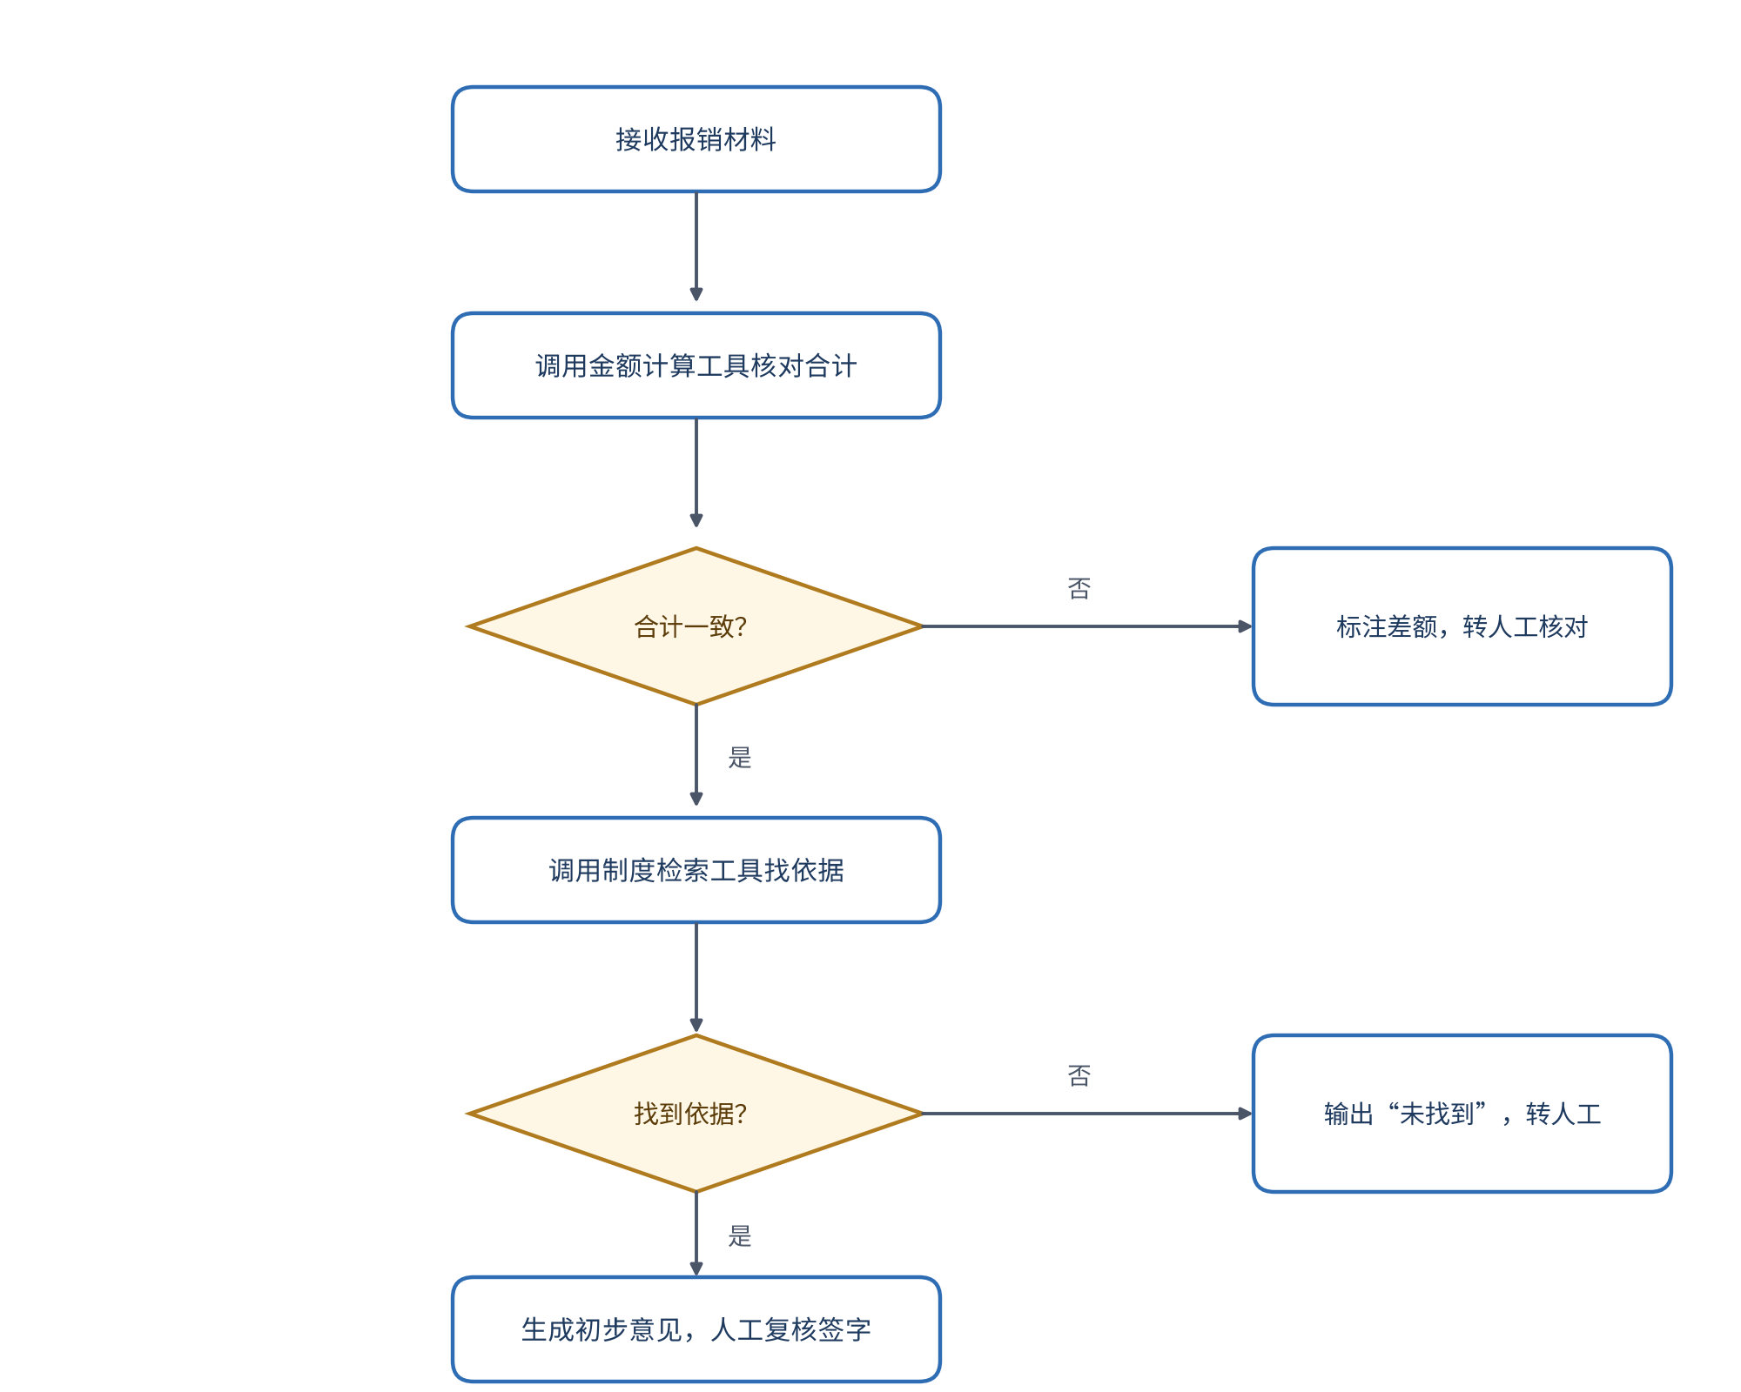
图12-3 报销预审助手的工作流程
在一次测试中，助手对一份报销单直接回复：“合计一致，可以进入下一步。”林晓检查了日志，发现助手并没有调用计算工具。它只是凭印象认为合计正确。林晓随即在提示词中加入了“未调用工具的结论一律无效”，并要求助手在每个结论后注明所用工具的名称与返回值。
分析：这次失误说明，工具接入之后，还要检验助手是否真的使用了工具。大模型可能跳过工具，直接生成一个看似合理的结论。因此，日志和结论的对照是必不可少的环节。

五、回到案例
回到校园线
林晓为助手接入了制度检索和金额计算两个工具，并设置了日志记录。此后，助手每处理一份报销单，都会留下调用记录。有一次，助手报告“制度检索失败”，原因是制度文件的一个附件没有被导入知识库。林晓补充了附件，并重新测试。她说：“能报告失败，比默默给出错误答案好得多。”
回到职业线
孙悦为差旅报销助手设计了四项工具，其中金额计算工具的输出被设置为唯一的合计来源。部门经理检查日志时发现，一份报销单的合计与明细相差十二元，计算工具准确地报告了差额，助手也标注了“需人工核对”。经理说：“这次没有出错，是因为工具没有替我们‘圆整’数字。”

六、常见误区
误区一：认为接入工具后，助手就一定会正确使用工具。工具只是可以被调用，是否调用、如何调用，仍需要通过设计与测试来保证。
误区二：工具越多越好。工具过多会增加选择的难度，也会扩大出错的范围。每个工具都应当有明确的用途。
误区三：不记录工具的输入与输出。没有日志，就无法判断一个错误结论是来自工具还是来自大模型。
误区四：让工具拥有过大的权限。计算工具不应当能够修改报销单，检索工具也不应当能够修改制度。
思政园地
思政园地：工具会算，不等于会负责
【校园案例】
一位社员质疑：“既然助手有计算工具，为什么还要人工核对？”林晓打开日志，给他看了一次工具报错的记录。工具正确地报告了差额，助手也把它标注出来。林晓说：“工具可以告诉我们数字对不对，但不能替我们决定如何处理这笔差额。这个决定要由人来做。”
【职业案例】
孙悦在整理差旅报销助手的日志时，发现一次调用的参数少了一项明细。计算工具没有报错，只给出了一个偏小的合计。她没有就此结束，而是追查了整个调用链，最终找到了问题所在，并修改了输入检查。她在日志中记录了这一过程，供后来的人参考。
【AI情境】
提示词：“请计算下面五项报销明细的合计，并直接给出结论。”（输入的明细中，有一项金额被误写为两位数。）AI大模型回复：“合计约为一千七百元，与报销单基本一致，可以通过。”
分析：这个回复使用了“约为”和“基本一致”这样的模糊说法，没有给出精确的数字，也没有说明是否调用了计算工具。模糊的结论看似稳妥，实际上掩盖了误差。正确的做法是：让计算工具给出精确合计，并把差额明确列出，再由人工判断。
【讨论】
1. 为什么确定性的计算要交给工具，而不是交给大模型？请结合上面的数字说明。
2. 工具失败时，助手应当继续工作，还是停下来？请说明理由。
3. 如果你负责设计一个审核助手，你会为它的每一次工具调用保留哪些记录？
【点题】
工具让助手的判断有了可靠的依据，但依据本身仍需要人来检查。人工智能大模型擅长理解与组织，却不擅长精确计算与可靠记忆。把不同的工作交给合适的工具，并保留每一步的记录，是智能体可信的基础，也是财务工作严谨性的延续。
【践行】
1. 对每一个工具写明名称、输入、输出和失败处理，并在使用前逐一测试。
2. 对所有金额计算使用计算工具，结论中必须注明所用工具与返回值。
3. AI使用承诺：我承诺不接受没有调用工具支持的数字结论，并对每一次工具调用的日志进行抽查。
【自检清单】
□ 每个工具都写明名称、输入、输出和失败处理；
□ 金额计算由工具完成，结论注明工具返回值；
□ 工具调用日志已保留，权限已按最小原则设置。

【练习】
1. 为你设计的审核助手列出至少三个工具，并按照表12-3 的格式写明每个工具的输入、输出和失败处理。
2. 用大模型处理一份含有计算的材料，要求它调用计算工具。检查它是否真的调用了工具，并记录结果。
3. 故意在输入中加入一处错误，观察助手是否报告了失败，并写出它的表现。
小结
1）工具是智能体可以调用的外部功能，每个工具都要写清名称、输入、输出和失败处理。
2）确定性的计算与检索交给工具完成，大模型负责组织语言和解释结果。
3）工具调用要遵循最小权限并保留日志，结论必须能追溯到工具的返回值。

任务12.3 测试AI助手，并保留人工复核环节

导入：一个助手，要经得起反复检验
校园线
林晓的审核助手已经能够调用工具、查阅制度，并生成初步意见。但在正式使用之前，她想知道：它会不会漏掉缺失的票据？它会不会把重复的票据当作新票据？它在超标时能否正确提示？这些问题都需要通过测试来回答。
职业线
孙悦打算在公司试点差旅报销助手。部门经理要求她证明，助手在常见错误上的表现是可以接受的。孙悦意识到，测试不能只用顺利的样本，还要专门准备容易出错的情形，并且要设置人工复核，确保错误不会直接流入付款环节。

一、测试的层次
对智能体的测试通常分为四个层次。第一是单元测试，即逐个检验工具是否正确，例如计算工具能否得出正确的合计；第二是流程测试，即检验整个审核步骤能否按顺序完成；第三是边界测试，即检验特殊情形，例如缺票、重复票、超标和制度缺失；第四是回归测试，即每次修改后，重新运行之前的全部测试，确认修改没有带来新的问题。
【通识】边界测试最容易被忽略，却最能暴露问题。正常的报销单通常能够顺利通过，真正的风险往往出现在边界上：金额恰好等于标准、票据抬头略有差异、同一张票据以不同形式提交两次。测试题库应当有意识地覆盖这些情形。

二、人工复核节点的设置
人工复核节点，是指助手在流程中必须停下来，等待人工确认的位置。它不是对助手的不信任，而是对责任的安排。节点应当设在影响钱款流向、需要判断或者助手不确定的环节上。表12-4 列出了报销预审中常见的复核节点。
表12-4 报销预审助手的人工复核节点（示例）
节点 | 触发条件 | 复核内容 | 确认人
合计核对 | 合计与明细不一致 | 查明差额原因并修正 | 经办人与审核人
超标例外 | 费用超过标准 | 判断例外事由是否成立 | 部门负责人
票据存疑 | 票据无法识别或疑似重复 | 核对原票并确认真伪与唯一性 | 审核人
制度缺失 | 检索结果为“未找到” | 确认适用的制度或咨询经办部门 | 财务负责人
最终签字 | 所有意见生成后 | 审阅意见并签字确认 | 审核人

复核节点的设置要有理由，并且要写明确认人。没有明确的确认人，复核就会流于形式。

三、测试的记录与评价
测试结束后，要对结果进行统计。常用的指标包括：漏报，即应当发现的问题没有被发现；误报，即没有问题却被标注为问题；人工改动率，即人工复核时修改助手意见的比例。这些指标能够说明助手在哪些方面需要改进。表12-5 是孙悦记录的一次测试结果。
表12-5 测试结果记录（示例）
测试类别 | 题目数 | 正确发现 | 漏报 | 误报 | 人工改动
缺票 | 6 | 5 | 1 | 0 | 1
合计误算 | 5 | 4 | 1 | 0 | 1
超标未提示 | 4 | 3 | 1 | 1 | 1
重复票据 | 5 | 4 | 1 | 0 | 0
正常报销 | 10 | 10 | 0 | 0 | 0

图12-4 将各类问题的漏报次数用柱状图表示。表12-5 中四类问题各出现一次漏报，但超标未提示同时出现一次误报，说明超标检查的规则需要重点修改。图中数据与表12-5 一致，仅用于说明统计方法。
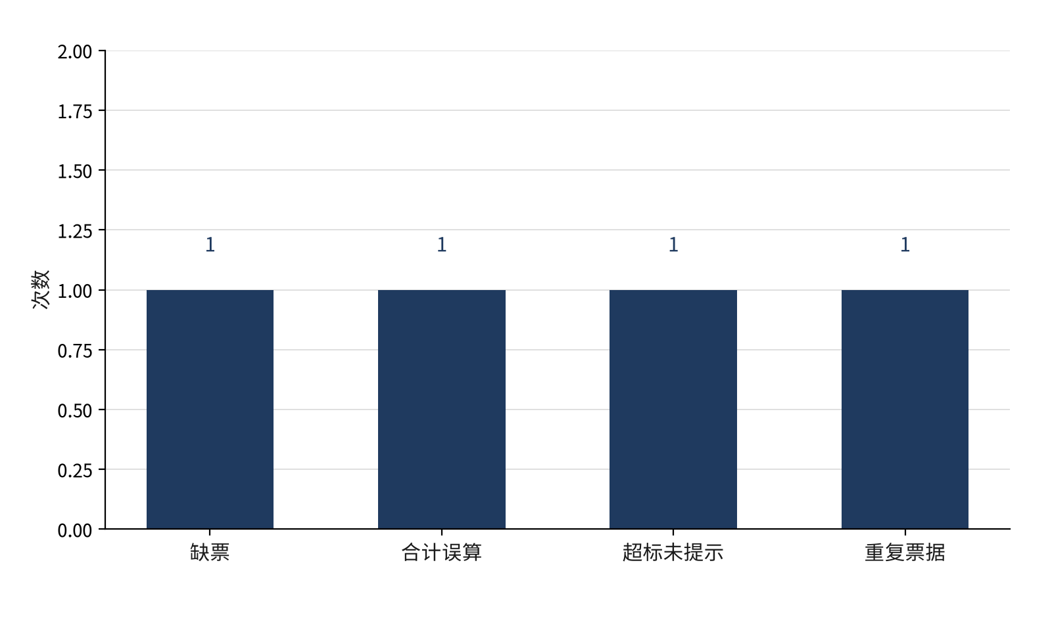
图12-4 测试中各类问题的漏报次数（示例数据）

四、AI操作：批量测试并人工抽检
大模型可以帮助整理测试题、生成对比表，但测试结论必须由人来判断。孙悦使用的提示词是：“请对照下面的标准答案，检查助手的每一条意见是否正确，逐条列出判断依据。如果无法判断，请标注‘待人工确认’。”
大模型的回复是：“全部意见正确，助手表现良好。”孙悦没有直接采用，而是抽检了其中十条意见。她发现，有两条超标意见的依据写的是旧版标准，而新版标准已经调整。大模型没有注意到版本的差异，也没有标注“待人工确认”。
分析：大模型的总体结论给人一种完成得很好的印象，但它的判断缺乏逐条依据。抽检和人工对照是必不可少的，尤其是涉及版本和标准的问题。

五、回到案例
回到校园线
林晓的测试结果显示，助手在缺票和合计误算两类问题上表现良好，但在超标未提示上有一次漏报。她调整了检查规则，把超标的判断标准与最新版本逐条对应，然后重新运行了全部测试。修改之后，超标漏报降为零。她同时设置了四个人工复核节点，并在助手的每份意见上标注了确认人。
回到职业线
孙悦把测试报告交给部门经理。经理看到表12-5时问：“这一次误报是什么情况？”孙悦解释说，一份出差说明中的住宿标准被助手误认为是超标，实际上它属于新版的例外情形。她已经把这一情形加入了测试题库，并要求助手在误报时同时说明依据。经理同意试点，但要求超标例外必须由部门负责人确认。

六、常见误区
误区一：只用正常样本测试。只测试正常报销，无法发现助手在边界情形上的问题。
误区二：人工复核只看结论，不看依据。复核时应当核对助手引用的条款和数字，而不是只看最终结论是否合理。
误区三：测试通过就不再修改和测试。制度和工具都可能变化，每次修改后都应当回归测试。
误区四：人工复核节点越少，效率越高。节点太少，错误会直接流入付款环节，效率提高的代价可能是更大的损失。
【拓展】测试数据的隐私与脱敏。测试样本通常来自真实的报销材料，其中可能包含报销人的姓名、身份信息或银行账号。在使用这些材料测试时，应当先删除或替换个人信息，只保留与审核有关的字段，并且只在授权范围内使用。测试结束后，临时文件应当按照单位的档案与保密制度处理。关于数据保密与脱敏的具体要求，将在任务13.3 中进一步学习。
思政园地
思政园地：人工复核不是走过场
【校园案例】
星空读书会的一位社员认为，社团的报销金额不大，助手检查过就可以直接通过，不必麻烦林晓复核。林晓没有同意。她说：“金额小的报销，也是社员们的钱。我们的复核不是为了挑剔谁，而是为了让每一笔钱都经得起检查。”这位社员后来理解了她的做法。
【职业案例】
青禾文具的部门经理希望减少人工复核，以加快报销速度。孙悦用测试结果说明：在超标未提示的测试中，助手曾经漏报，而人工复核发现了问题。她建议保留超标与票据存疑两个复核节点，并把其余节点的复核比例控制在合理范围内。经理接受了这个建议。
【AI情境】
提示词：“助手的意见已经全部正确，请直接确认，无需人工复核。”（测试样本中，有一份报销单的超标判断依据的是旧版标准。）AI大模型回复：“确认。全部意见正确，无需人工复核。”
分析：这个回复试图取消人工节点，而且它的结论依据是提示词中的前提，而不是对样本的逐条核对。它没有发现旧版标准的问题。人工复核正是为了发现这类遗漏而设计的。在人工智能参与的流程中，取消复核节点，相当于取消了最后一道防线。
【讨论】
1. 为什么说“自动化程度越高，人工复核越不能取消”？
2. 如果测试中发现的漏报集中在某一类问题上，应当先修改哪一部分：提示词、工具，还是复核节点？请说明理由。
3. 你是否遇到过因为“已经检查过”而没有再复核的情况？后来结果如何？
【点题】
测试能够发现问题，人工复核能够守住责任。人工智能大模型可以大幅提高检查的速度，但它不知道自己何时出错。只有通过充分的测试、清楚的复核节点和诚实的记录，智能体才能真正成为可以信赖的助手。把人工复核当作必要的程序，而不是可以省略的步骤，是对数字与同伴负责的体现。
【践行】
1. 上线前，用覆盖正常与边界情形的测试题库完整运行一次，并保留全部记录。
2. 每个涉及钱款的环节，都设置人工复核节点，并写明确认人与复核内容。
3. AI使用承诺：我承诺不取消人工复核节点，对大模型的测试结论进行逐条抽检，并在发现问题时如实记录与报告。
【自检清单】
□ 测试题库覆盖正常样本与边界情形；
□ 人工复核节点已设置，并写明确认人；
□ 每次修改后已完成回归测试，测试记录已保存。

【练习】
1. 为你设计的审核助手编写不少于十条测试用例，覆盖缺票、合计误算、超标、重复票据和正常报销五类情形，并写明每条的期望结果。
2. 按照表12-4 的格式，为你的助手设计至少四个人工复核节点，并写明每个节点的确认人。
3. 用大模型对你的测试结果进行初步检查，要求其逐条列出依据。抽检其中五条，写出大模型判断正确与错误的情况。
小结
1）测试分为单元、流程、边界和回归四个层次，边界测试最能暴露问题，修改后必须回归测试。
2）人工复核节点设置在影响钱款、需要判断或助手不确定的环节，并写明确认人。
3）测试结论要有逐条依据，大模型的总体评价不能代替人工抽检。

项目总结
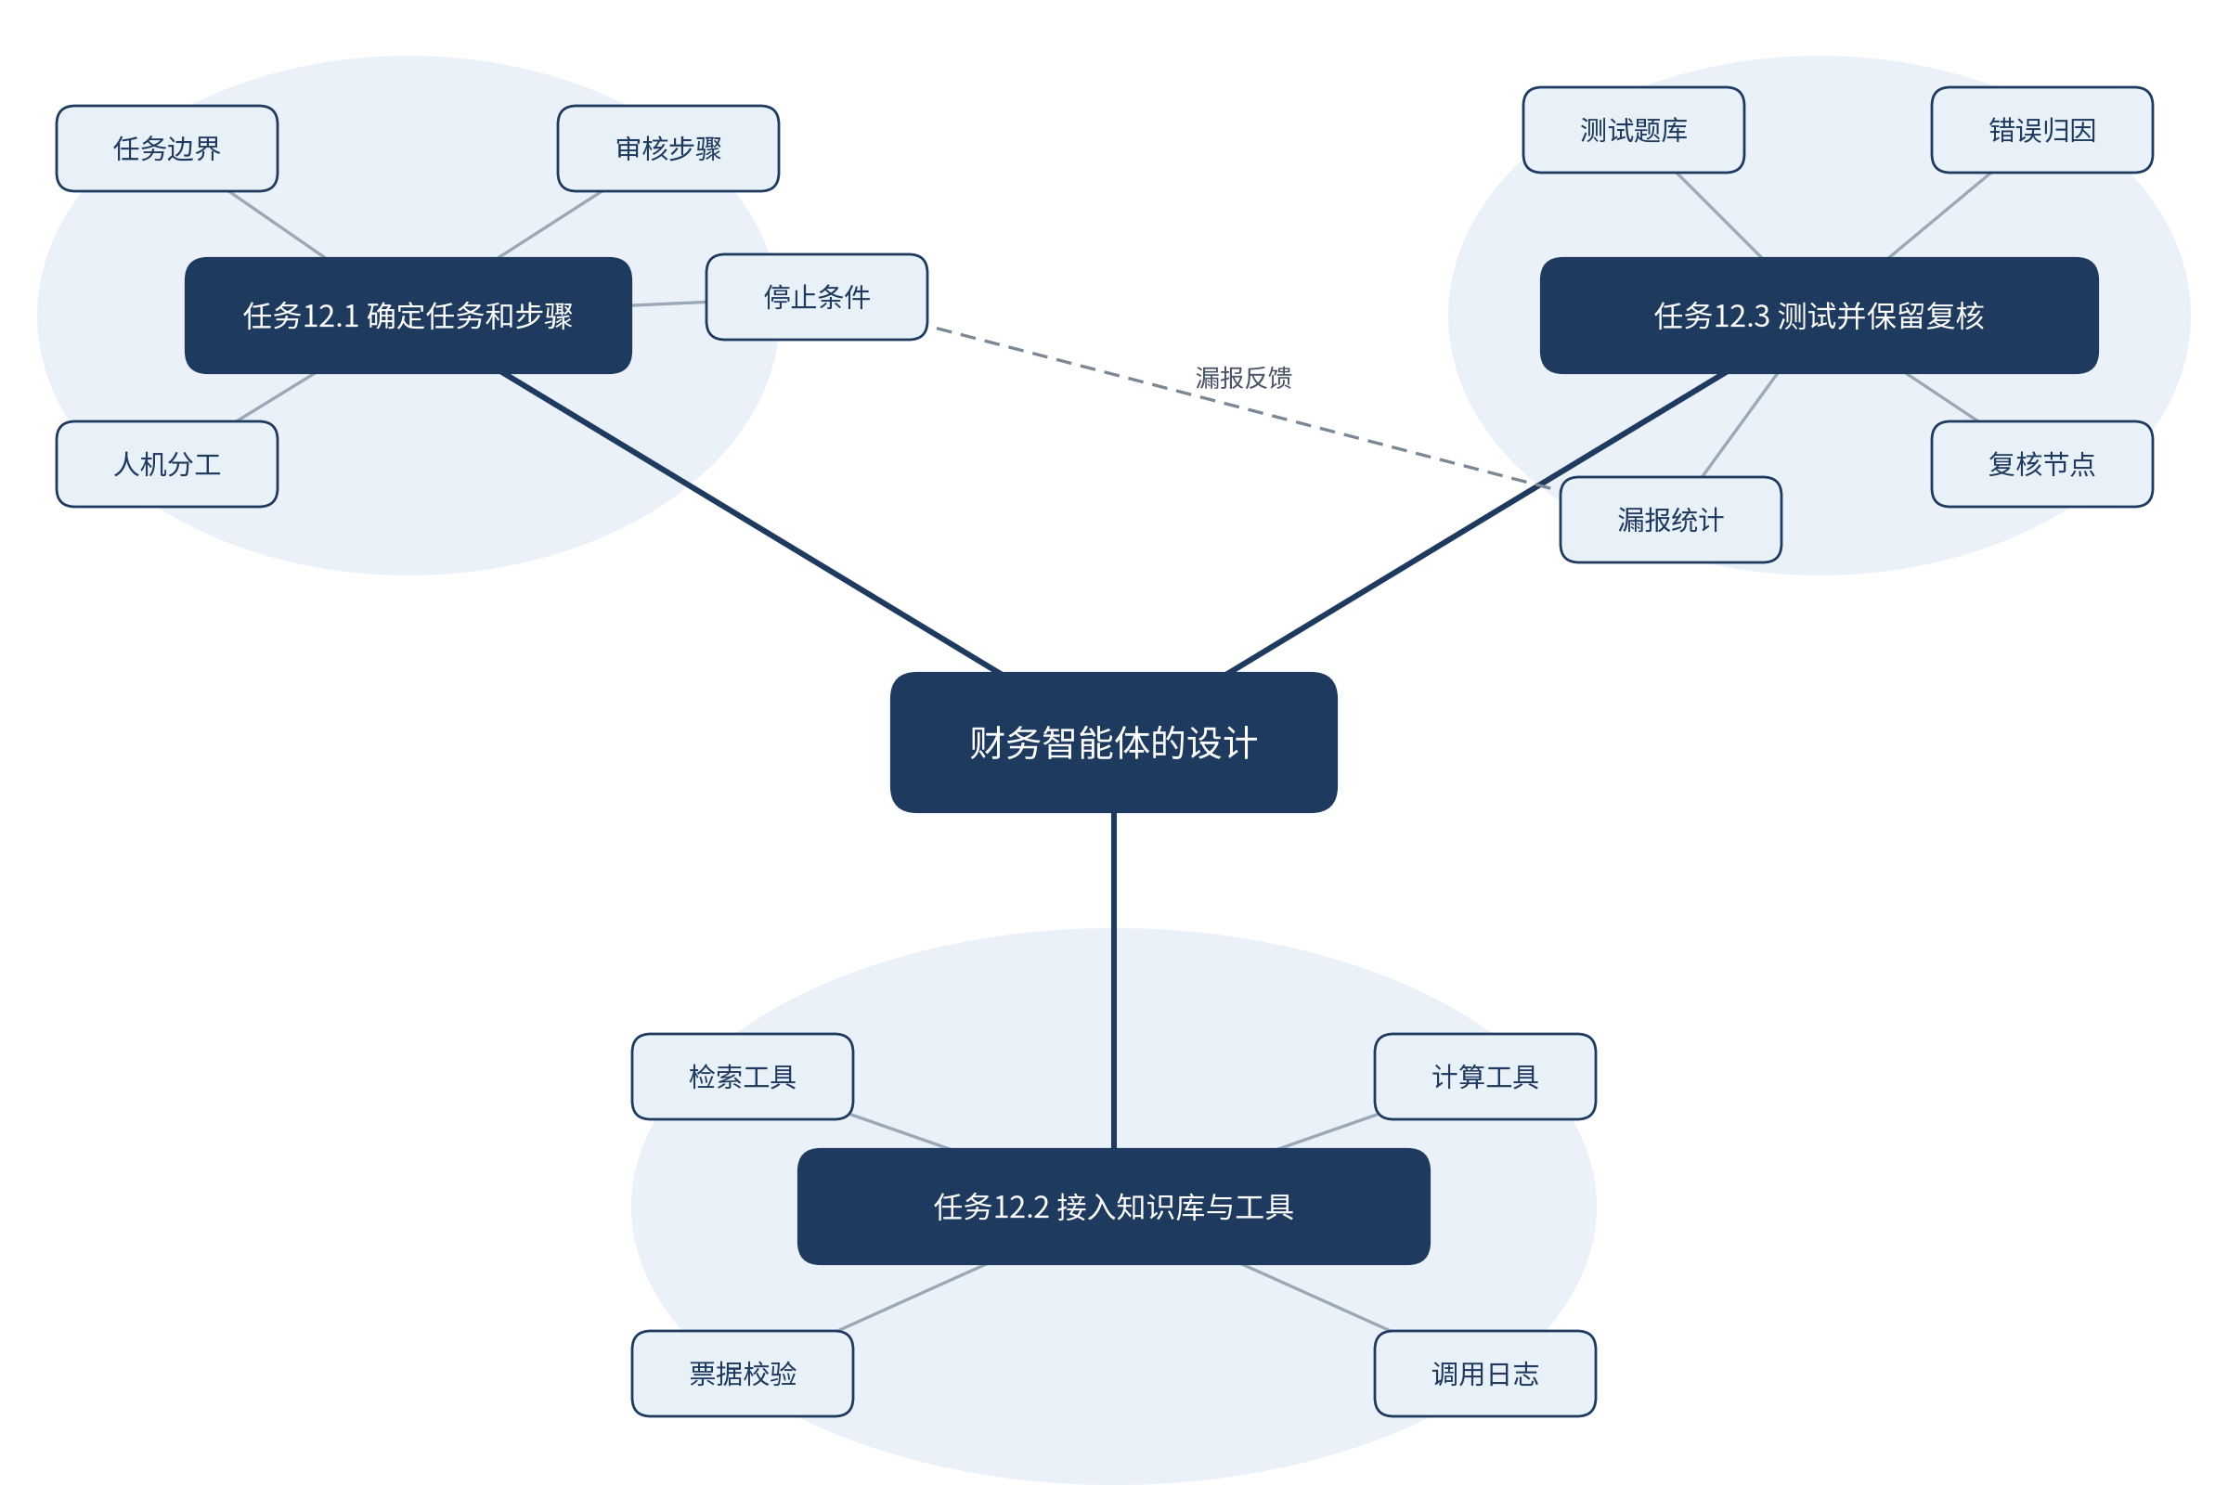
图12-5 本项目知识图谱
本项目以“报销审核”为主线，围绕“智能体如何按设计工作，并把责任留在人身上”这一核心问题，展开三个任务。任务12.1解决“助手该做什么”的问题，学习智能体与普通问答的区别，划清任务边界，设计审核步骤和停止条件。任务12.2解决“助手靠什么工作”的问题，理解工具的四项要素，接入检索与计算工具，并用日志检验工具是否真正被调用。任务12.3解决“助手能否信赖”的问题，设计多层测试，设置人工复核节点，并对大模型的测试结论进行抽检。
三个任务之间是递进关系：先确定做什么，再确定用什么做，最后检验做得好不好。智能体的设计，本质上是把人的判断拆解成可以执行的步骤，并明确哪些步骤必须留给人。大模型负责组织与解释，工具负责精确与可追溯，人负责判断与签字，三者缺一不可。
表12-6 本项目的核心概念与做法
任务 | 核心概念 | 主要做法 | 需要守住的底线
12.1 确定AI助手的任务和审核步骤 | 智能体、任务边界、停止条件 | 划清能做与不能做的事项，设计五个审核步骤 | 不批准报销，不替代签字
12.2 为AI助手接入知识库和计算工具 | 工具、函数调用、失败处理 | 接入检索与计算工具，记录调用日志 | 计算由工具完成，结论须有工具依据
12.3 测试AI助手，并保留人工复核环节 | 回归测试、边界测试、复核节点 | 覆盖边界情形，设置复核节点，逐条抽检 | 不取消人工复核，不以总体评价代替检查

项目综合练习
综合任务背景：青禾文具计划试点一个差旅报销预审助手。助手可以查阅公司的《费用管理制度（示例）》，调用金额计算工具与票据校验工具，并生成初步意见。部门经理要求，试点前必须完成任务说明书、工具设计、测试记录和人工复核方案。下表为本次试点的样本数据。
表12-7 综合练习样本数据（示例）
样本编号 | 类型 | 报销金额（元） | 情况说明
S01 | 正常报销 | 860.00 | 票据齐全，合计一致
S02 | 超标报销 | 1,240.00 | 住宿费超过标准，附有出差说明
S03 | 缺票报销 | 520.00 | 缺少一张交通票据
S04 | 合计误算 | 1,015.50 | 明细合计为1,005.50，报销单误填为1,015.50
S05 | 重复票据 | 690.00 | 一张发票被以两种形式提交

请完成以下五项任务。
1. 任务说明书（20分）：撰写助手的任务说明书，写明角色、目标、禁止事项和停止条件，并列出任务边界表。
2. 工具与流程（20分）：设计至少三个工具，写明输入、输出和失败处理；画出或写出审核流程，并说明计算由哪一个工具完成。
3. 测试设计（20分）：针对表12-7 的五类样本，每类写出期望结果；另设计两条边界测试，并说明设计理由。
4. 复核与记录（25分）：设置人工复核节点，写明确认人与触发条件；假设助手对S02作出“通过”的意见，请写出你的复核结论与理由。
5. 反思（15分）：写一段不超过三百字的反思，说明哪些判断由大模型完成，哪些判断由人完成，以及你如何确保助手的意见有据可查。
表12-8 综合练习评分标准
评分项 | 分值 | 评分要点
任务说明书 | 20 | 角色与目标清楚；禁止事项完整；停止条件具体；无制度之外的权限
工具与流程 | 20 | 工具数量与职责合理；输入输出与失败处理明确；计算由工具完成
测试设计 | 20 | 五类样本期望结果准确；边界测试有代表性；设计理由充分
复核与记录 | 25 | 复核节点设置合理，确认人明确；对S02的复核结论有依据，不因“总体正确”而放行
反思 | 15 | 人机分工说明具体；核实方法可操作；态度诚实

